  1 |   2  Atlas
  Dům stojí na křižovatce cest, poblíž místa, kde Tyršovi se vzdává čest. |   Tvá cesta příští vede k hřišti. V bílo-hnědém kabátě dům naproti bytovek vítá tě.
Z Hořence k sjezdo-vce cesta se vine,    v posledním pak domě sob z balkónu kyne. |   Cesta od hřiště se úží, kde dříve pole plné růží. Těší se na vás velice v domě na konci ulice.
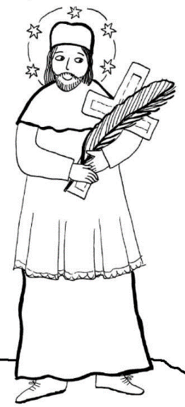    U sv. Jana  Nepomuckého. | 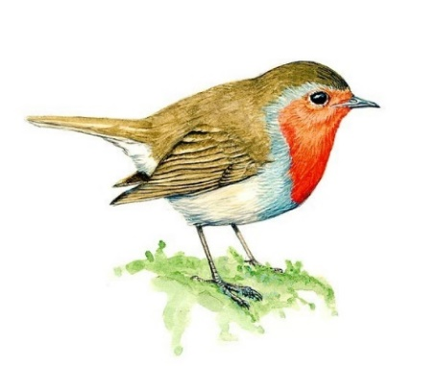  8
  Od „Shellky“ stojící, dej se slepou ulicí  až tam, kde se říká  „U starého zahradníka“. | Směrem na Loužnici nutno jíti,    sluníčko ve štítě domu svítí.
  Do Vrchů běž po silnici, stará třešeň po pravici, za ní žlutý dům. |     12
Veselá světýlka  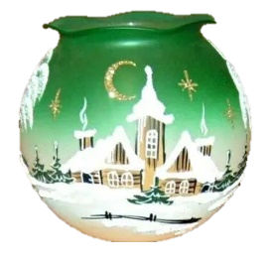   |   14
  Zavede tě silnice, co míří do Loužnice,  ke kované sově na plotě, tam  zámečník vítá tě. |   Dnes ti úkol nedá žádnou práci,  jdi tam, kde dřív učili se žáci.
1 | 2  Atlas
Dům stojí na křižovatce cest, poblíž místa, kde Tyršovi se vzdává čest. | Tvá cesta příští vede k hřišti. V bílo-hnědém kabátě, dům naproti bytovek vítá tě.
Z Hořence k sjezdo-vce cesta se vine,  v posledním pak domě sob z balkónu kyne. | Cesta od hřiště se úží, kde dříve pole plné růží. Těší se na vás velice v domě na konci ulice.
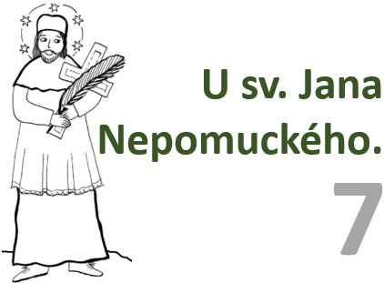 | 8
Od „Shellky“ stojící, dej se slepou ulicí  až tam, kde se říká  „U starého zahradníka“ . | Směrem na Loužnici nutno jíti,  sluníčko ve štítě domu svítí.
Do Vrchů běž po silnici, stará třešeň po pravici, za ní  žlutý dům. | 
Veselá světýlka | 14
Zavede tě silnice, co míří do Loužnice,  ke kované sově na plotě, tam  zámečník vítá tě. |   Dnes ti úkol nedá žádnou práci,  jdi tam, kde dřív učili se žáci.
  Skleněnou pyramidu tam na střeše najdeš, stačí když nad školku  kousek si zajdeš. |   Neboj se ničeho, vydej se do svahu, poblíž pak Činžáku odměníš  námahu.
  Z Kapelní louky travnatá cestička je, dojdeš až k redakci Zásadského zpravodaje. |   20
  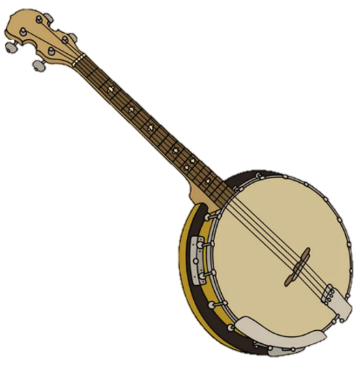     |   Ke značce „Zásada“ po hlavní k vleku se dej. Před auty se na pozoru měj!
  23 | Jméno a příjmení:  Kontakt:

ZÁSADSKÉ ADVENTNÍ PUTOVÁNÍ 2023
Každý prosincový den (do 23. 12.) se u jednoho domu v Zásadě rozsvítí od 16 do 19 hod. aktuální datum (1-23). Dokážeš ho nalézt?

Na pomoc ti přicházejí indicie
v této hrací kartě.

U každého nalezeného domu dostaneš do své hrací karty razítko. Když se ti podaří nasbírat všechna razítka, postupuješ do slosování o ceny!
Skleněnou pyramidu tam na střeše najdeš, stačí když nad školku  kousek si zajdeš. | Neboj se ničeho, vydej se do svahu, poblíž pak Činžáku odměníš  námahu.
Z Kapelní louky travnatá cestička je, dojdeš až k redakci Zásadského zpravodaje. | 20
 | Ke značce „Zásada“ po hlavní k vleku se dej. Před auty se na pozoru měj!
23 | Jméno a příjmení:  Kontakt:

ZÁSADSKÉ ADVENTNÍ PUTOVÁNÍ 2023
Každý prosincový den (do 23. 12.)
se u jednoho domu v Zásadě rozsvítí od 16 do 19 hod. aktuální datum (1-23). Dokážeš ho nalézt?

Na pomoc ti přicházejí indicie
v této hrací kartě.

U každého nalezeného domu dostaneš do své hrací karty razítko. Když se ti podaří nasbírat všechna razítka, postupuješ do slosování o ceny!

